TM/DRPM-ITS/PN.01.015
BIDANG: ...................
PROPOSAL
SKEMA PENELITIAN KEILMUAN QS SUBJECT RANKING
SUMBER DANA PROGRAM EQUITY – WCU
(ENHANCING QUALITY EDUCATION FOR INTERNATIONAL UNIVERSITY IMPACTS AND RECOGNITION – WORLD CLASS UNIVERSITY)
KOLABORASI LPDP – KEMENDIKTISAINTEK
TAHUN 2025


(JUDUL ……….)

Tim Peneliti :
Ketua Peneliti : Nama / Departemen/ Fakultas / Instansi
Anggota Peneliti :
1. Nama / Departemen/ Fakultas / Instansi
2. Nama / Departemen/ Fakultas / Instansi
3. Nama / Departemen/ Fakultas / Instansi
Dst.

DIREKTORAT RISET DAN PENGABDIAN KEPADA MASYARAKAT
INSTITUT TEKNOLOGI SEPULUH NOPEMBER
SURABAYA
TAHUN 2025

HALAMAN PENGESAHAN

- Judul :
- Skema :
- Peneliti Pengusul
  - Nama Lengkap :
  - Jabatan Fungsional/Golongan :
  - NIP :
  - Fakultas/Sekolah/PP/P :
  - Alamat Kantor/Telp/E-mail :
  - Alamat Rumah/Telp/HP :
- Peneliti Mitra
No | Nama Peneliti | E-mail | Fakultas/ Sekolah/PP/P | Institusi/ Perguruan Tinggi | Bidang Keahlian

- Skema Penelitian : KEILMUAN QS SUBJECT RANKING
- Total biaya yang diusulkan : Rp. ..............................
- Target Publikasi Internasional (Joint Publication) :
No. | Nama Jurnal Internasional | Percentile / Quartile
1.
2.

Surabaya, 20 September 2025
Menyetujui,  Direktur DRPM ITS | Ketua Peneliti
Fadlilatul Taufany, S.T., Ph.D. |  | Nama Ketua Peneliti
NIP. 198107132005011001 |  | NIP.

- HALAMAN SAMPUL/COVER
- DAFTAR ISI
- RINGKASAN/ABSTRAK
Ringkasan penelitian maksimal 1 halaman yang berisi latar belakang penelitian, tujuan dan tahapan metode penelitian, luaran yang ditargetkan. Cantumkan pula lima kata kunci (key words) yang paling dominan dan ditambah kata kunci yang berkaitan dengan SDGs (Sustainable Development Goals).
- BAB 1. PENDAHULUAN
Terdiri dari latar belakang dan permasalahan yang akan diteliti, tujuan khusus, dan urgensi penelitian. Pada bagian ini perlu dijelaskan uraian tentang spesifikasi khusus terkait dengan skema.
- BAB 2. TINJAUAN PUSTAKA
Mengemukakan state of the art dan peta jalan (road map) dalam bidang yang diteliti. Bagan dan road map dibuat dalam bentuk JPG/PNG yang kemudian disisipkan dalam isian ini. Sumber pustaka/referensi primer yang relevan dan dengan mengutamakan hasil penelitian pada jurnal ilmiah dan/atau paten yang terkini. Disarankan penggunaan sumber pustaka 10 tahun terakhir.
- BAB 3. METODE

Metode atau cara untuk mencapai tujuan yang telah ditetapkan. Bagian ini dilengkapi dengan diagram alir penelitian yang menggambarkan apa yang sudah dilaksanakan dan yang akan dikerjakan selama waktu yang diusulkan. Format diagram alir dapat berupa file JPG/PNG. Bagan penelitian harus dibuat secara utuh dengan penahapan yang jelas, mulai dari awal bagaimana proses dan luarannya, dan indikator capaian yang ditargetkan. Di bagian ini harus juga mengisi tugas masing-masing anggota pengusul sesuai tahapan penelitian yang diusulkan.
- BAB 4. LUARAN
Jelaskan luaran apa saja yang dihasilkan dari penelitian ini.
- BAB 5. JADWAL KEGIATAN
Jadwal kegiatan selama waktu durasi penelitian dituliskan dengan jelas sesuai pekerjaan, jadwal kegiatan jelas kaitannya dengan tahapan pekerjaan di metodologi. (Format Lampiran 1)
- BAB 6. RENCANA ANGGARAN DAN BIAYA
Struktur anggaran sejalan dengan jadwal serta metodologi dalam mendukung terciptanya luaran. Format anggaran untuk mendukung kegiatan proposal penelitian dicantumkan seperti pada Lampiran 2. Daftar kelompok isian rencana anggaran dan biaya dapat dilihat pada Lampiran 3. Usulan kebutuhan anggaran biaya tersebut mengikuti peraturan yang berlaku.
- DAFTAR PUSTAKA
Tuliskan literatur-literatur yang relevan dan mutakhir, hanya daftar Pustaka yang disitasi dalam proposal yang dicantumkan. Daftar Pustaka disusun berdasarkan sistematika penulisan American Psychological Association (APA).
- TIM RISET
Bagan organisasi tim riset yang terdiri dari ketua tim dan anggota dituliskan dengan jelas beserta peran dari masing-masing peneliti. (Format Lihat Lampiran 4)
- LAMPIRAN
Berisi :
- Lampiran CV.
Dokumen-dokumen terkait sesuai ketentuan dalam panduan yang meliputi: ketua dan anggota, H-index scopus, dan mencantumkan rekam jejak penelitian yang relevan dalam 5 (lima) tahun terakhir yang terdiri dari rekam jejak publikasi/ HKI/buku/kegiatan penelitian, dan penghargaan. (Format Lihat Lampiran 5)
- Surat Komitmen Peneliti Luar ITS. (Format Lihat Lampiran 6).

Lampiran 1. Format Rencana Jadwal Kegiatan

No | Jenis Kegiatan | Bulan
No | Jenis Kegiatan | 1 | 2 | 3 | 4 | 5 | dst.
1 | Kegiatan 1
2 | Kegiatan 2
3 | Kegiatan 3
4 | ……..
5 | ………
dst

Lampiran 2. Format Rencana Anggaran Biaya
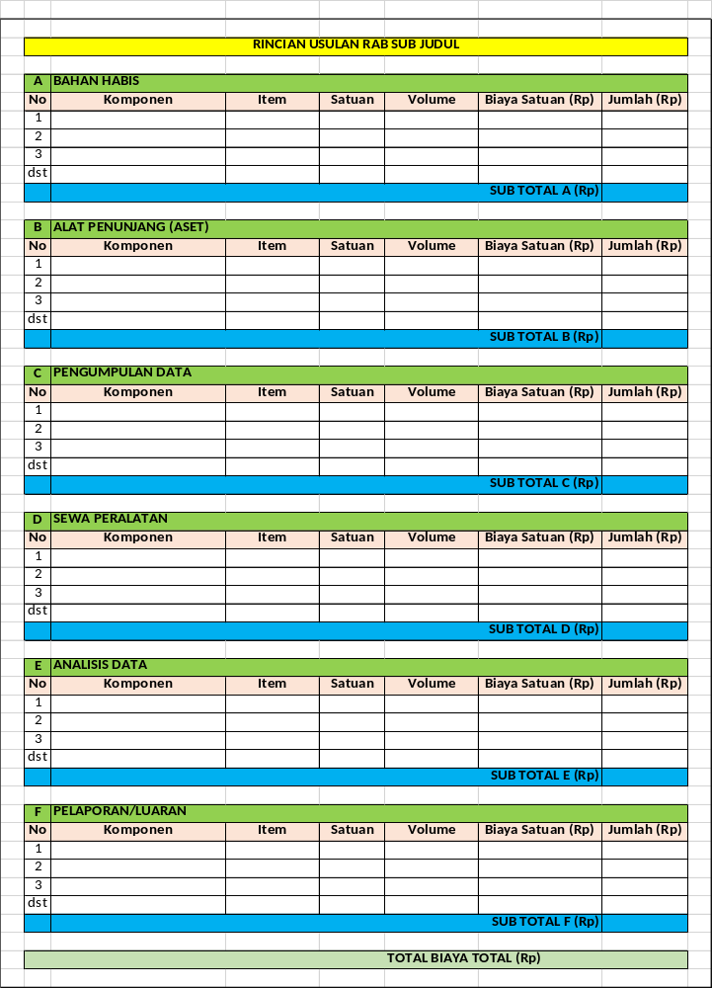

Lampiran 3. Daftar Kelompok Isian Rencana Anggaran Biaya
KELOMPOK | KOMPONEN | SATUAN | KETERANGAN
Bahan | ATK | Paket | Pembuatan laporan, proposal, Kuesionare dan ATK lainnya untuk keperluan penelitian
 | Bahan Penelitian (Habis Pakai) | Unit | Bahan penelitian lab, bahan penelitian lapangan, cinderamata utk reponden, dsb
Alat Penunjang/Aset | Barang Persediaan/Aset | Unit | Peralatan penunjang penelitian dengan nilai tertentu dan dicatat sebagai barang inventaris
Pengumpulan data | FGD persiapan penelitian | Paket | Biaya rapat persiapan penelitian
 | HR Pembantu Peneliti | OJ | Laboran, teknisi dan sejenisnya
 | HR Sekretariat/Administrasi Peneliti | OB | Petugas yang mengadministrasikan penelitian
 | HR Petugas Survei | OH/OR | Petugas pengambil/pengumpul data
 | Transport | OK (Kali) | Transport lokal pengumpulan data
 | Tiket | OK (Kali) | Tiket angkutan darat, laut udara
 | Uang Harian | OH | Uang harian saat pengambilan data
 | Penginapan | OH | Penginapan saat pengambilan data
 | Uang harian rapat di dalam kantor | OH | Uang harian saku koordinasi pengumpulan data di dalam kantor
 | Uang harian rapat di luar kantor | OH | Uang saku rapat koordinasi pengumpulan data di luar kantor
 | Biaya konsumsi | OH | Biaya konsumsi koordinasi dan pengumpulan data
 | HR Pembantu Lapangan | OH | Petugas lapangan yang membantu pengambilan data
Sewa Peralatan | Peralatan penelitian | Unit | Peralatan penelitian yang tidak dimiliki institusi peneliti
 | Kebun Percobaan | Unit | Kebun percobaan yang tidak dimiliki institusi peneliti
 | Obyek penelitian | Unit | Objek percobaan yang tidak dimiliki institusi peneliti
 | Ruang penunjang penelitian | Unit | Ruang untuk keperluan penelitian yang tidak dimiliki institusi peneliti
 | Transport penelitian | OK (Kali) | Tranport lokal untuk kepentingan penelitian
Analisis Data | HR Sekretariat/Administrasi Peneliti | OB | Petugas yang mengadministrasikan penelitian
 | HR Pengolah Data | P (Penelitian) | Petugas yang membantu mengolah data penelitian
 | Honorarium narasumber | OJ | Narasumber yang diperlukan untuk pengolah data
 | Biaya analisis sampel | Unit | Biaya untuk anaisis sampel termasuk biaya uji produk
 | Tiket | OK (Kali) | Tiket angkutan darat, laut udara
 | Uang Harian | OH | Uang harian rapat koordinasi menganalisis data
 | Transport Lokal | OK (Kali) | Transport loka untuk keperluan analisis data
 | Penginapan | OH | Penginapan untuk keperluan analisis data
 | Biaya konsumsi rapat | OH | Biaya konsumsi rapat untuk koordinasi menganalisis data
Pelaporan/Luaran Wajib/Tambahan | HR Sekretariat/Administrasi Peneliti | OB | Petugas yang mengadministrasikan penelitian
 | Uang harian rapat di dalam kantor | OH | Uang harian saku koordinasi pengumpulan data di dalam kantor
 | Uang harian rapat di luar kantor | OH | Uang saku rapat koordinasi pengumpulan data di luar kantor
 | Biaya konsumsi rapat | OH | Biaya konsumsi rapat koordinasi menyusun laporan dan luaran
 | Biaya seminar nasional | Paket | Pendaftaran, transport lokal, tiket, penginapan, uang harian.
 | Biaya seminar internasional | Paket | Pendaftaran, transport lokal, tiket, penginapan, uang harian.
 | Biaya Publikasi artikel di Jurnal Nasional | Paket | Biaya publikasi
 | Publikasi artikel di Jurnal Internasional | Paket | Biaya penterjemah, proofreading, biaya publikasi
 | Luaran KI (paten, hak cipta dll) | Paket | Biaya jasa desain, merakit, merancang bangun peralatan, pendaftaran, pemeriksaan substansi, niaya klaim, biaya permohonan, sainan sertifikat
 | Biaya Luaran Iptek lainnya (purwa rupa, TTG dll) | Paket | Biaya jasa desain, merakit, merancang bangun peralatan, produksi dan dokumen produk (spesifikasi, rancangan, prosedur penggunaan, dan deskripsi lainnyapendaftaran, pemeriksaan substansi, niaya klaim, biaya permohonan, sainan sertifikat
 | Biaya pembuatan dokumen uji produk | Paket | Biaya ujicoba dan dokumen produk (spesifikasi, rancangan, prosedur penggunaan dan deskripsi lainnya)
 | Biaya penyusunan buku termasuk book chapter | Paket | Pembuatan draft, proof reading, editing, penerbitan, ISBN
 | Keterangan:
 | OJ = Orang per Jam
 | OH = Orang per Hari
 | OB = Orang per Bulan
 | OK (Kali) = Orang per Kali Kegiatan

Lampiran 4. Format Bagan Organisasi Tim Penelitian

No. | Nama | Departemen/Fakultas | Posisi di Tim Riset (Ketua/Anggota/Mahasiswa) | Uraian Tugas
1 |  |  | Ketua
2 |  |  | Anggota 1
3 |  |  | Anggota 2
Dst.

Lampiran 5. Format Biodata Ketua dan Anggota Tim Peneliti

- Identitas Peneliti
1 | Nama Lengkap (dengan gelar)
2 | Jenis Kelamin | L/P
3 | NIP/NIK/Identitas lainnya
4 | NIDN (jika ada)
5 | Tempat dan Tanggal Lahir
6 | E-mail
7 | Nomor Telepon/HP
8 | Nama Institusi Tempat Kerja
9 | Alamat Kantor
10 | Nomor Telepon/Faks

- Riwayat Pendidikan
 | S-1 | S-2 | S-3
Nama Perguruan Tinggi
Bidang Ilmu
Tahun Masuk-Lulus
Judul Skripsi/Tesis/Disertasi
Nama Pembimbing/Promotor

- Pengalaman Penelitian Dalam 5 Tahun Terakhir
(Bukan Skripsi, Tesis, dan Disertasi)
No | Tahun | Judul Penelitian | Pendanaan
No | Tahun | Judul Penelitian | Sumber Dana | Jumlah Dana (Rp)
1
2
3
Dst.

- Publikasi Artikel Ilmiah Jurnal yang Relevan Dalam 5 Tahun Terakhir
No | Judul Artikel Ilimah | Nama Jurnal | Volume / Nomor / Tahun
1
2
3
Dst.

- Pemakalah Seminar Ilmiah (Oral Presentation) yang Relevan Dalam 5 Tahun Terakhir
No | Pemakalah Seminar Ilmiah (Oral Presentation) | Pemakalah Seminar Ilmiah (Oral Presentation) | Waktu dan Tempat
1
2
3
Dst.

- Karya Buku dalam 5 Tahun Terakhir
No | Judul Buku | Tahun | Jumlah Halaman | Penerbit
1
2
3
Dst.

- HKI dalam 10 Tahun Terakhir
No | Judul/Tema HKI | Tahun | Jenis | Nomor P/ID
1
2
3
Dst.

- Pengalaman Merumuskan Kebijakan Publik/Rekayasa Sosial Lainnya dalam 10 Tahun Terakhir
No | Judul/Tema/Jenis Rekayasa Sosial Lainnya yang Telah Diterapkan | Tahun | Tempat Penerapan | Respon Masyarakat
1
2
3
Dst.

- Penghargaan dalam 10 tahun Terakhir (dari pemerintah, asosiasi atau institusi lainnya)
No | Jenis Penghargaan | Institusi Pemberi Penghargaan | Tahun
1
2
3
Dst.

Semua data yang saya isikan dan tercantum dalam biodata ini adalah benar dan dapat dipertanggungjawabkan secara hukum. Apabila di kemudian hari ternyata dijumpai ketidaksesuaian dengan kenyataan, saya sanggup menerima sanksi. Demikian biodata ini saya buat dengan sebenarnya untuk memenuhi salah satu persyaratan dalam pengajuan

Kota, tanggal-bulan-tahun
Ketua/Anggota*

Tanda tangan

(Nama Lengkap)

*Disesuaikan dengan jabatan dalam tim pelaksana

Lampiran 6. Format Surat Komitmen Peneliti Luar ITS

SURAT KOMITMEN PENELITI MITRA

Yang bertanda tangan di bawah ini kami:
Nama | : | ............................................................................
Jabatan | : | ............................................................................
Nama Perguruan Tinggi | : | ............................................................................

menyatakan bersedia untuk melaksanakan tanggung jawab sebagai anggota tim penelitian :
Judul Penelitian | : | ............................................................................
Ketua Tim Peneliti | : | ............................................................................

Dengan tugas …………………………………………………………………………………..
…………………………………………………………………………………………………

Surat pernyataan ini kami buat dengan sebenarnya untuk digunakan seperlunya.

Kota, Tanggal-Bulan-Tahun
Mengetahui,
Ketua/Pimpinan Peneliti Mitra,
Afiliasi Mitra,

Materai Rp. 10.000

(....................................................) (....................................................)

